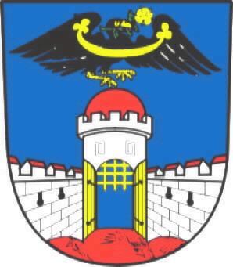 Městský úřad Dolní Bousov
STAVEBNÍ ÚŘAD 1. STUPNĚ
nám.T.G.Masaryka 1, 294 04 Dolní Bousov tel.326396176
stavebni1@dolni-bousov.cz

Spis. zn.:  Č.j.: | MUDB/1190/2021/Kr  MUDB/1493/2021/kra |  | Dolní Bousov 26.5.2021
Vyřizuje: | M. Králová

VEŘEJNÁ VYHLÁŠKA
o možnosti převzít písemnost

Městský úřad Dolní Bousov, stavební úřad, jako stavební úřad příslušný podle § 13 odst. 1 písm. e) stavebního zákona, v řízení o dodatečném povolení stavby

nástavba a přístavba rodinného domu, vznik nové bytové jednotky
v obci Obruby č.p. 68

na pozemku st.p.č. 88 a p.č. 660/20 v katastrálním území Obruby, žadatel: Jiří Hovorka, Zuzana Hovorková, Obruby 68, 294 03 Obruby

oznamuje podle § 25 odst. 1 zákona č. 500/2004 Sb., správní řád, možnost převzetí písemnosti:
„oznámení zahájení řízení“, č.j. MUDB/1494/2021/kra, ze dne 26.5.2021 pro:

Antoš, Josef, Obruby č.p. 72, 294 03 Obruby
Antošová, Růžena, Obruby č.p. 72, 294 03 Obruby
Marie Bacovská, Obruby č.p. 81, 294 03 Obruby
Filipová, Marie, Obruby č.p. 66, 294 03 Obruby
Drbohlavová, Marie, adresa neznámá
Prchlík, František, adresa neznámá
Prchlíková, Marie, adresa neznámá
Serišová, Anna, adresa neznámá

Adresát si může zásilku vyzvednout v kanceláři stavebního úřadu každý pracovní den do 15 dnů ode dne uložení.

Monika Králová
referent stavebního úřadu

Toto oznámení musí být vyvěšeno po dobu 15 dnů, 15. den je posledním dnem oznámení.

Vyvěšeno dne: ……………………………….. Sejmuto dne: …………………………………..

Razítko, podpis orgánu, který potvrzuje vyvěšení a sejmutí oznámení.

